Р О С С И Й С К А Я Ф Е Д Е Р А Ц И Я
Б Е Л Г О Р О Д С К А Я О Б Л А С Т Ь

ЗЕМСКОЕ СОБРАНИЕ
КРУГЛОВСКОГО СЕЛЬСКОГО ПОСЕЛЕНИЯ
МУНИЦИПАЛЬНЫЙ РАЙОН «КРАСНЕНСКИЙ РАЙОН»

Р Е Ш Е Н И Е

29 января 2013 года № 316

О внесении изменений в решение земского собрания Кругловского сельского поселения от 29 августа 2012 года
№ 288 «Об утверждении Положения о порядке прохождения муниципальной службы в Кругловском сельском поселении муниципального района «Красненский район» Белгородской области

В целях приведения в соответствие нормативных правовых актов Кругловского сельского поселения с действующим законодательством земское собрание Кругловского сельского поселения р е ш и л о:
1. Внести в решение земского собрания Кругловского сельского поселения от 29 августа 2012 года № 288 «Об утверждении Положения о порядке прохождения муниципальной службы в Кругловском сельском поселении муниципального района «Красненский район» Белгородской области следующие изменения:
Часть 1 статьи 18 дополнить пунктом 4 следующего содержания:
«4) применения административного наказания в виде дисквалификации».
2. Главе Кругловского сельского поселения (Масленниковой Е.В.) обнародовать данное решение путём вывешивания в общедоступных местах: Кругловская сельская библиотека, Кругловский Дом культуры, Новосолдатский Дом культуры, Заломенский дом досуга, Кругловской ООШ, Новосолдатской ООШ и администрация Кругловского сельского поселения.
3. Контроль за исполнением данного решения возложить на главу Кругловского сельского поселения Масленникову Е.В
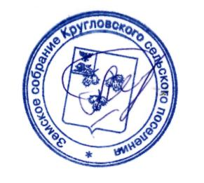

Глава Кругловского
сельского поселения Е.В.Масленникова

